МИНИСТЕРСТВО ТРАНСПОРТА РОССИЙСКОЙ ФЕДЕРАЦИИ

ФЕДЕРАЛЬНОЕ ГОСУДАРСТВЕННОЕ АВТОНОМНОЕ ОБРАЗОВАТЕЛЬНОЕ УЧРЕЖДЕНИЕ ВЫСШЕГО ОБРАЗОВАНИЯ

«РОССИЙСКИЙ УНИВЕРСИТЕТ ТРАНСПОРТА (РУТ(МИИТ))»

Кафедра «Цифровые технологии управления транспортными процессами»

Отчёт

по лабораторной работе №2

по дисциплине «Ассемблер»

Тема: «Арифметические вычисления»

студента учебной группы УИС-311

Баклашкина Алексея Андреевича

Проверил: Варфоломеев В. А.

Москва

2021 г.

**Задание**

Написать и отладить программу вычисления функции Y(X) (по вариантам, представленным в таблице) с учетом следующих требований:

* типы переменных X и Y – однобайтовые беззнаковые числа;
* при выполнении арифметических операций там, где это необходимо, производить контроль флага переноса (СF) и переполнения (OF) с целью выявления ошибочного результата;
* арифметические ошибки фиксировать с помощью переменной MYERR, которой присваивается значение 1 при наличии ошибки, и 0 в противном случае;
* в шапку программы включить в виде комментария сведения об авторе, номер варианта и расчетную формулу



**Укрупненная блок-схема программы**

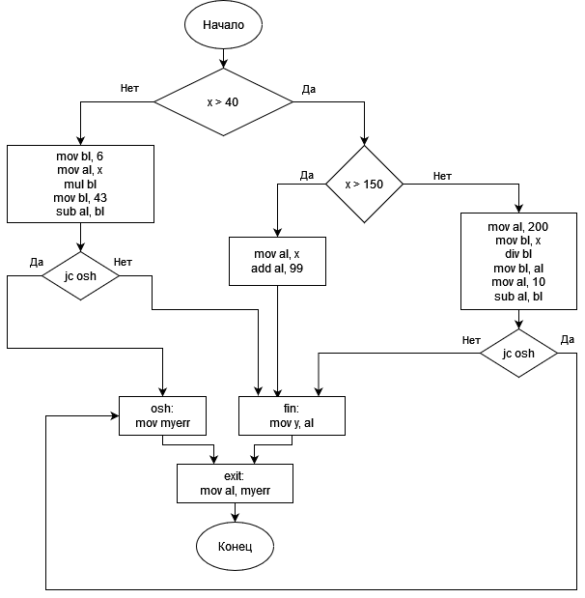

**Код программы**

;Лабораторная работа №2

;Выполнил ст. гр. УИС-311 Баклашкин Алексей

;Вариант 12

; -43+6X, X<=40

;Y= 10-200/X, 40<X<=150

; X+99, X>150

;=========================================

.486

.model flat, stdcall

option casemap: none

.stack 100h

;=========================================

include <\masm32\include\kernel32.inc>

includelib <\masm32\lib\kernel32.lib>

;=========================================

.data

x db 151

y db ?

myerr db 0

;=========================================

.code

main:

cmp x, 40 ; х<=40 ?

ja int2 ; если x>40 перейти к метке int2

; вычисление -43+6x

mov bl, 6

mov al, x

mul bl ; al:=al*bl=6X

mov bl, 43

sub al, bl; al:=-43 + 6x

jc osh ; если есть перенос - ошибка, перейти к метке osh

jmp fin ; перейти к метке fin

;=========================================

int2:

cmp x, 150 ; х<150 ?

ja int3 ; если x>150 перейти к метке int3

; вычисление 10-200/X

mov al, 200

mov bl, x

div bl; al:=200/X

mov bl, al

mov al, 10

sub al, bl; al:=10-200/X

jc osh ; если есть перенос - ошибка, перейти к метке osh

jmp fin ; перейти к метке fin

; вычисление X+99

int3:

mov al, x

add al, 99 ; al:=X+99

jnc fin ; если флаг переноса не установлен перейти к fin

osh: mov myerr, 1 ; установить код ошибки

jmp exit ; перейти к метке exit

;=========================================

fin: mov y, al ; сформировать результат в переменной y

exit: mov al, myerr ; код завершения программы

invoke ExitProcess, al

end main

**Результат выполнения программы**

|  |  |  |  |  |
| --- | --- | --- | --- | --- |
|  | X1=25 | X2=50 | X3=165 | X4=0 |
| Y(hex) | 6B | 08 | 108 | 0 |
| Y(dec) | 107 | 8 | 264 | 0 |

X1, X2, X3 – допустимые значения переменной X для каждого из трех заданных диапазонов, не приводящие к арифметическим ошибкам;

X4 – значение X, приводящее к арифметической ошибке (установлению флага переноса) при вычислениях в одном из диапазонов;

Для Х=Х1:

|  |  |  |  |  |  |  |  |  |  |  |  |
| --- | --- | --- | --- | --- | --- | --- | --- | --- | --- | --- | --- |
| №пп | Команда | EAX | EBX | EIP | X | Y | MYERR | Флаги | | | |
| CF | OF | ZF | SF |
| 1 | cmp x, 40 | 0019FFCC | 002B3000 | 00401007 | 19 | 00 | 00 | 1 | 0 | 0 | 1 |
| 2 | ja int2 | 0019FFCC | 002B3000 | 00401009 | 19 | 00 | 00 | 1 | 0 | 0 | 1 |
| 3 | mov bl, 6 | 0019FFCC | 002B3006 | 0040100B | 19 | 00 | 00 | 1 | 0 | 0 | 1 |
| 4 | mov al, x | 0019FF19 | 002B3006 | 00401010 | 19 | 00 | 00 | 1 | 0 | 0 | 1 |
| 5 | mul bl | 00190096 | 002B3006 | 00401012 | 19 | 00 | 00 | 0 | 0 | 0 | 1 |
| 6 | mov bl, 43 | 00190096 | 002B302B | 00401014 | 19 | 00 | 00 | 0 | 0 | 0 | 1 |
| 7 | sub al, bl | 0019006B | 002B302B | 00401016 | 19 | 00 | 00 | 0 | 1 | 0 | 0 |
| 8 | jmp fin ; | 0019006B | 002B302B | 00401049 | 19 | 00 | 00 | 0 | 1 | 0 | 0 |
| 8 | mov y, al | 0019006B | 002B302B | 0040104E | 19 | 6B | 00 | 0 | 1 | 0 | 0 |
| 9 | mov al, myerr | 00190000 | 002B302B | 00401053 | 19 | 6B | 00 | 0 | 1 | 0 | 0 |

Для Х=Х4:

|  |  |  |  |  |  |  |  |  |  |  |  |
| --- | --- | --- | --- | --- | --- | --- | --- | --- | --- | --- | --- |
| №пп | Команда | EAX | EBX | EIP | X | Y | MYERR | Флаги | | | |
| CF | OF | ZF | SF |
| 1 | cmp x, 40 | 0019FFCC | 002E8000 | 00401007 | 00 | 00 | 00 | 1 | 0 | 0 | 1 |
| 2 | ja int2 | 0019FFCC | 002E8000 | 00401009 | 00 | 00 | 00 | 1 | 0 | 0 | 1 |
| 3 | mov bl, 6 | 0019FFCC | 002E8006 | 0040100B | 00 | 00 | 00 | 1 | 0 | 0 | 1 |
| 4 | mov al, x | 0019FF00 | 002E8006 | 00401010 | 00 | 00 | 00 | 1 | 0 | 0 | 1 |
| 5 | mul bl | 00190000 | 002E8006 | 00401012 | 00 | 00 | 00 | 0 | 0 | 0 | 0 |
| 6 | mov bl, 43 | 00190000 | 002E802B | 00401014 | 00 | 00 | 00 | 0 | 0 | 0 | 0 |
| 7 | sub al, bl | 001900D5 | 002E802B | 00401016 | 00 | 00 | 00 | 1 | 0 | 0 | 1 |
| 8 | jmp osh | 001900D5 | 002E802B | 00401040 | 00 | 00 | 00 | 1 | 0 | 0 | 1 |
| 9 | mov myerr, 1 | 001900D5 | 002E802B | 00401047 | 00 | 00 | 01 | 1 | 0 | 0 | 1 |
| 10 | jmp exit | 001900D5 | 002E802B | 0040104E | 00 | 00 | 01 | 1 | 0 | 0 | 1 |
| 11 | mov al, myerr | 00190001 | 002E802B | 00401053 | 00 | 00 | 01 | 1 | 0 | 0 | 1 |